Приложение № 9

к решению

Воронежской городской Думы

от 23.04.2014 № 1489-III

199. Объект культурного наследия «Здание гостиницы Д.Г. Самофалова «Центральная», 1870-80 гг.» (г. Воронеж, пр. Революции, 44).
1. Описание границ территории объекта культурного наследия.
Граница территории объекта культурного наследия проходит от точки А по линии примыкания дома № 38 по просп. Революции до точки Б; от точки Б до точки В с отступом 1 метр от главного фасада; от точки В по линии примыкания дома № 46 по просп. Революции до точки Г; от точки Г до точки А на расстоянии 2 метра от выступающих дворовых фасадов.
2. Схема границ территории объекта культурного наследия.

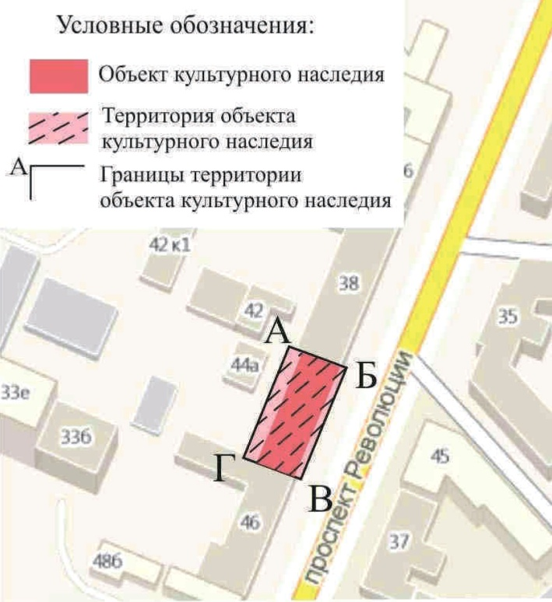

Глава городского округа Председатель Воронежской
город Воронеж городской Думы
А.В.Гусев В.Ф.Ходырев

